Δελτίο Τύπου
Με ιδιαίτερη επιτυχία πραγματοποιήθηκε, επίσκεψη του φοιτητών του Τμήματος Διοικητικής Επιστήμης και Τεχνολογίας του Πανεπιστημίου Δυτικής Μακεδονίας στην Κοβεντάρειο Δημοτική Βιβλιοθήκη Κοζάνης, την Τρίτη 22, Νοεμβρίου 2022.
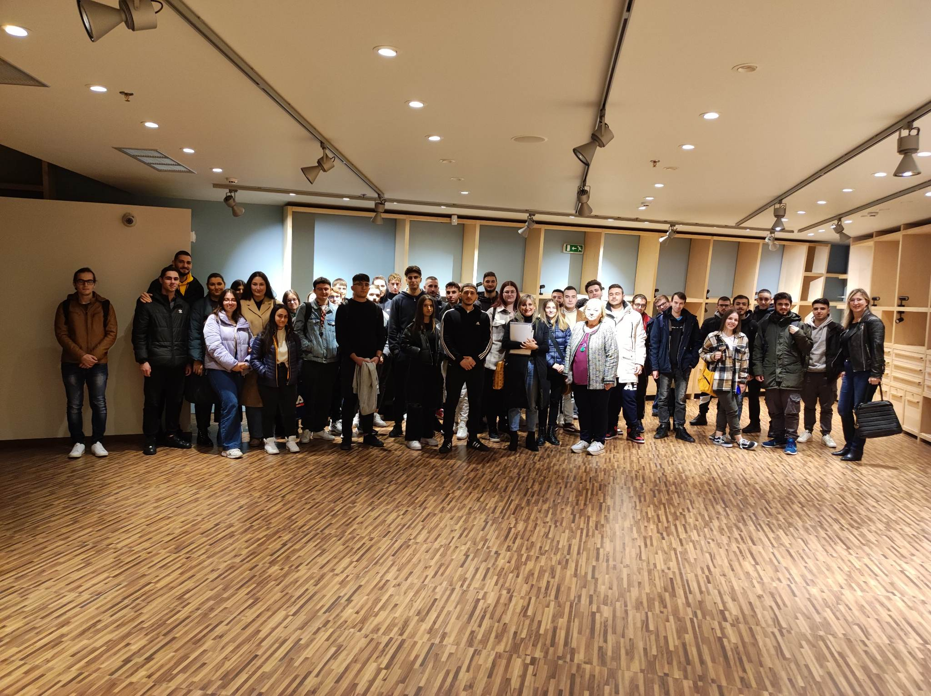

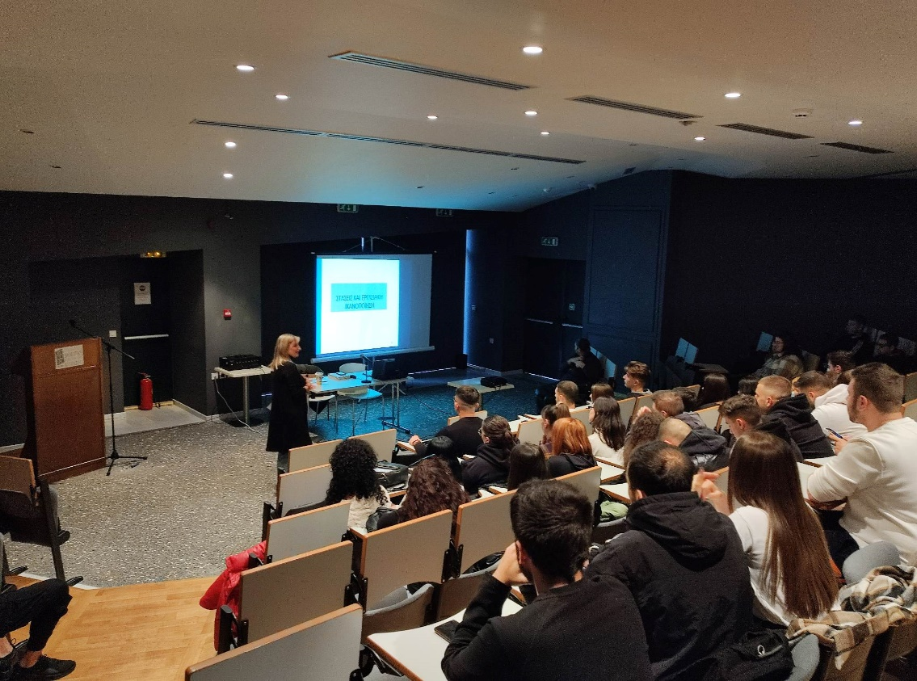
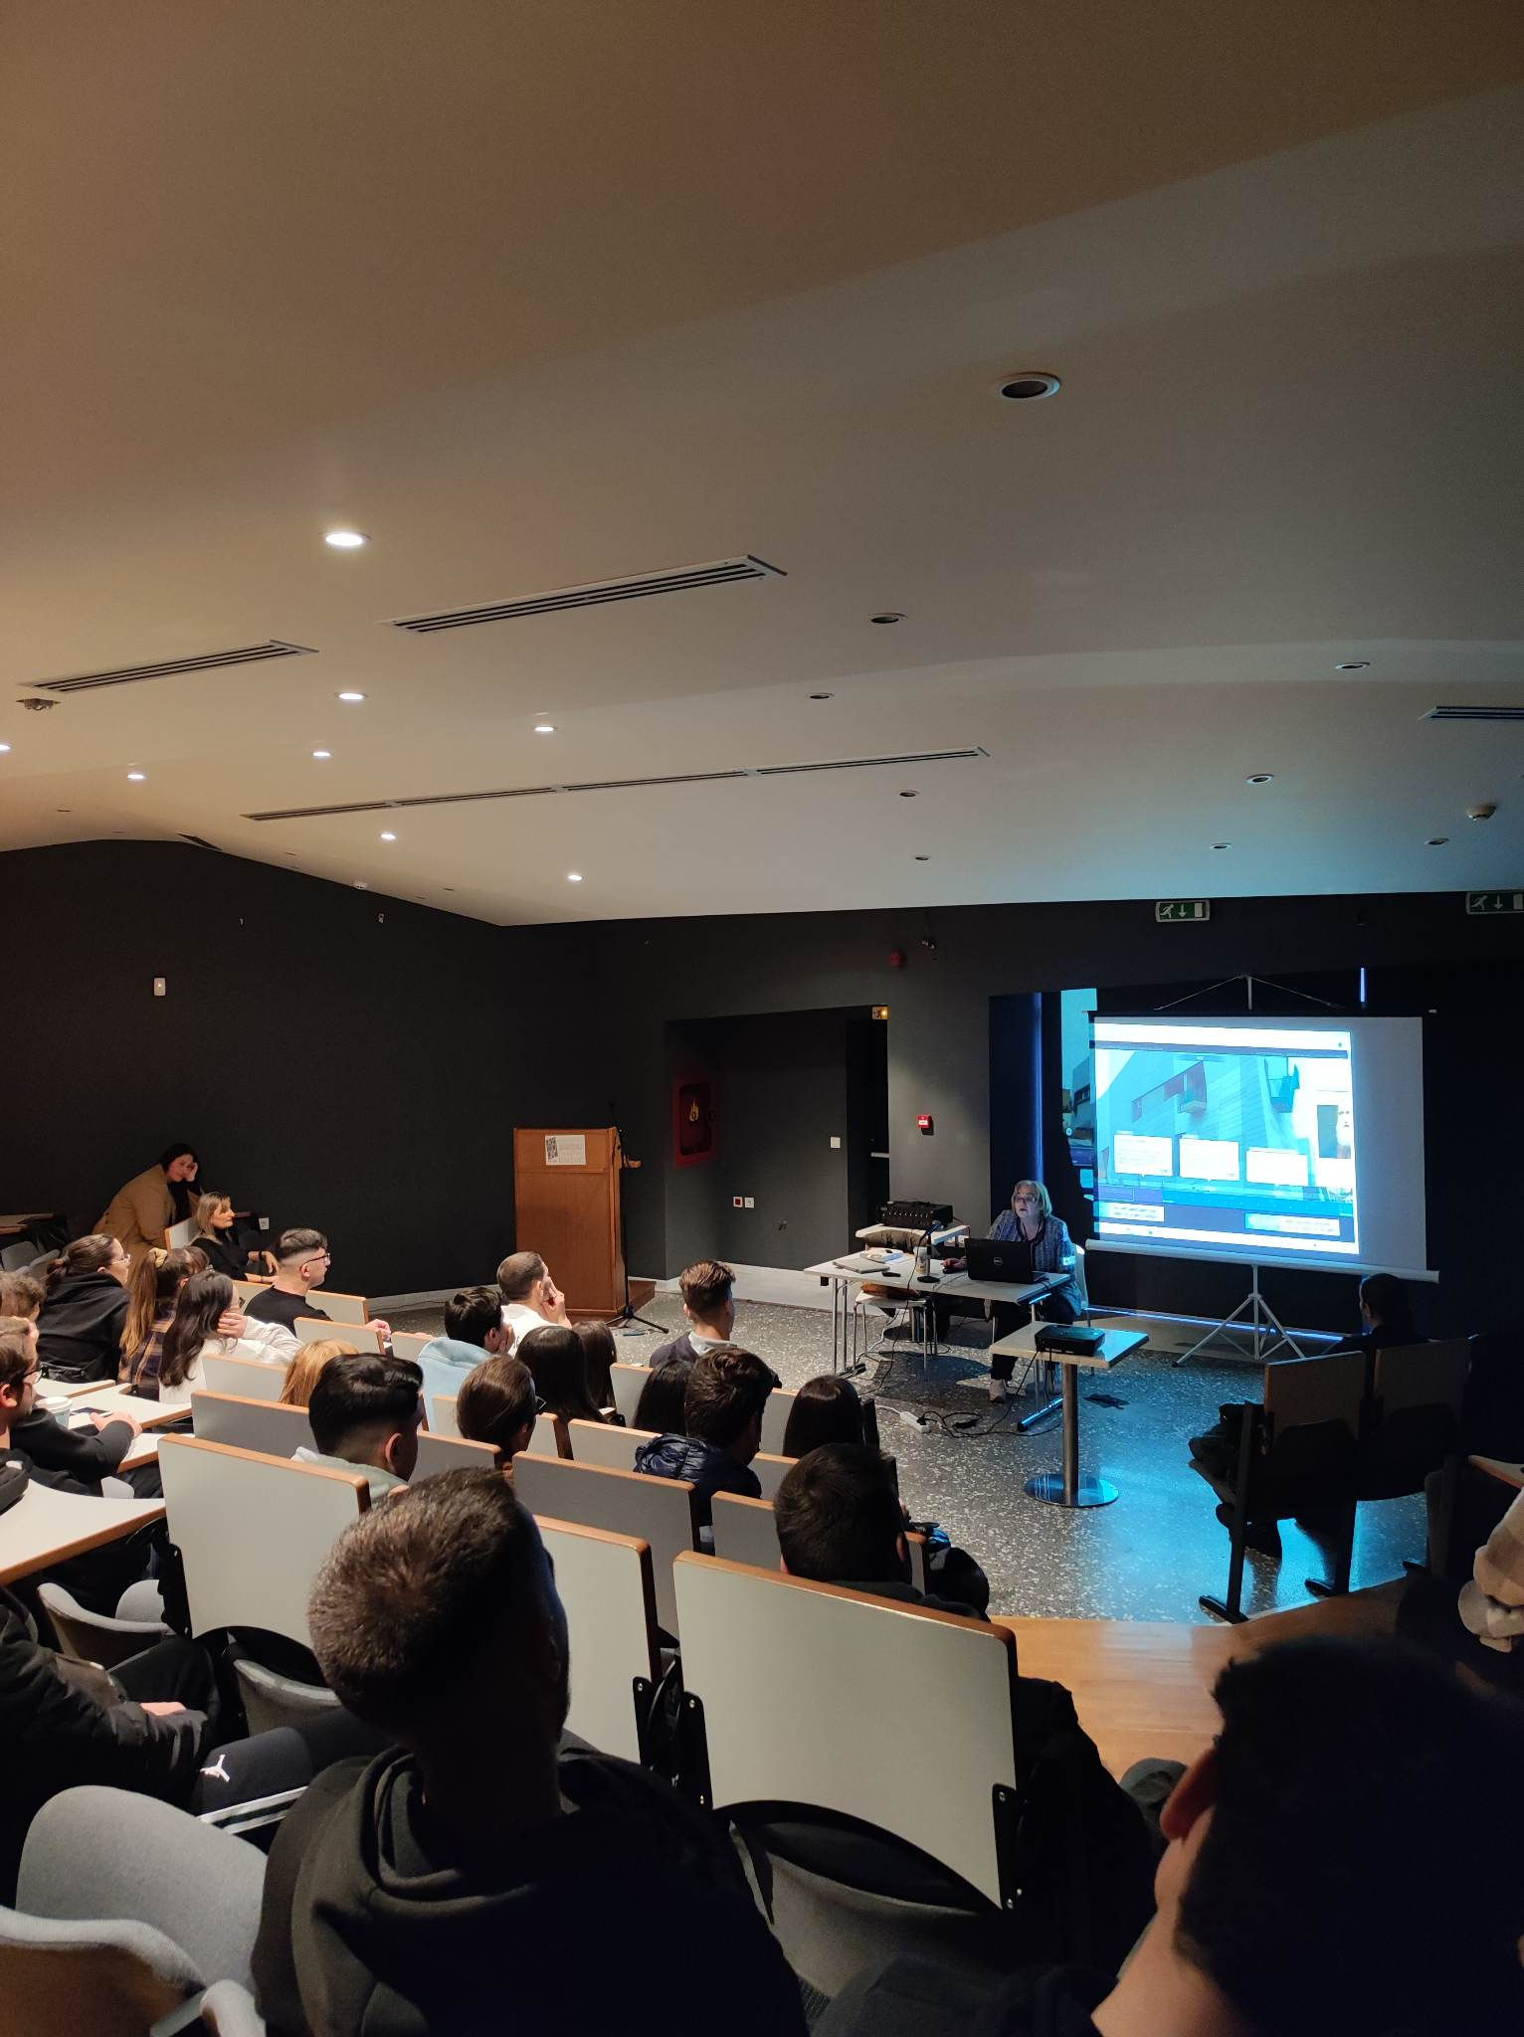
Η επίσκεψη έλαβε χώρα στο πλαίσιο του μαθήματος «Οργανωσιακή Συμπεριφορά». Οι φοιτητές παρακολουθούσαν την διάλεξη του μαθήματος στο θέατρο της βιβλιοθήκης και στη συνέχεια ενημερώθηκαν και ξεναγήθηκαν από την αν. προϊσταμένη του Τμήματος Αρχείων -Μουσείων και Πινακοθηκών κα. Ελένη Μαργαρίτη.

